**Сравнительный график для n от 1 до 1000**

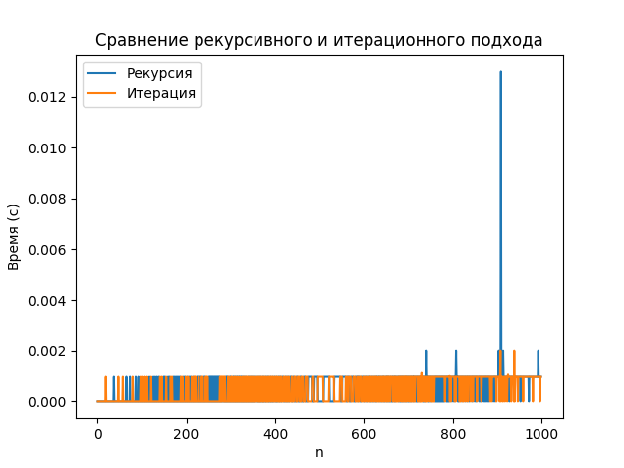

**Сравнительная таблица для n от 1 до 64**

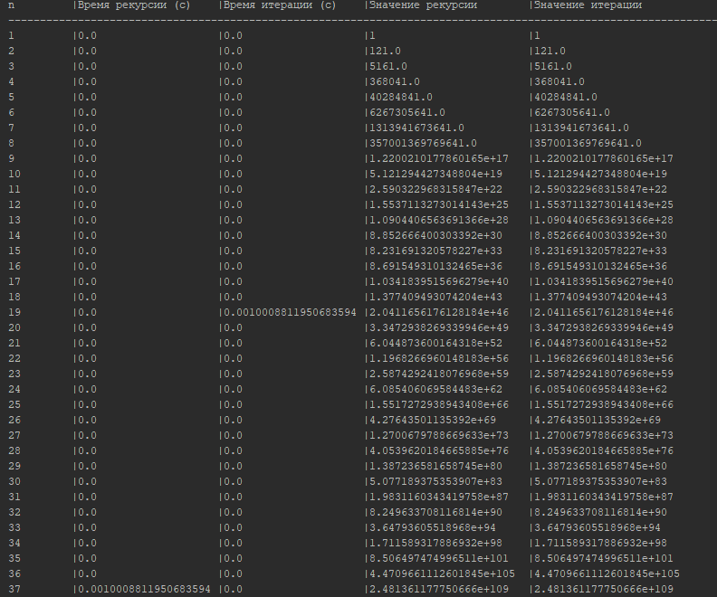

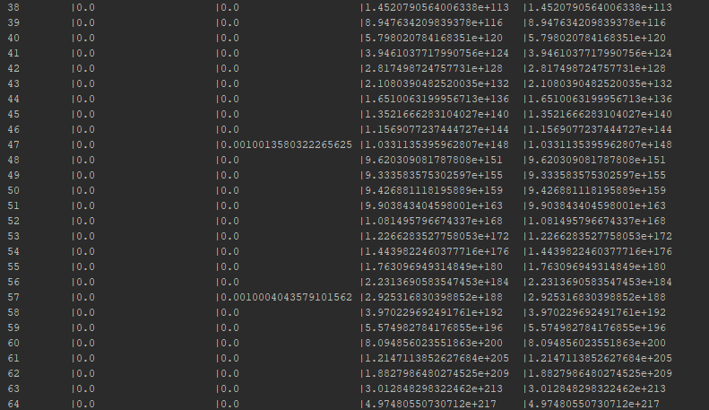

Для n < 998 рекурсия всегда работает меньше секунды, а график времени её работы изредка вскакивает из-за характеристик компьютера, что говорит о простоте функции. При значении свыше 998 рекуррентная функция достигает максимума своей глубины. При этом у итерация также сохраняет скорость работы меньше секунды до n = 40000, но при этом она продолжает работать при значениях свыше 100.000 (время работы 6,5 c.)

Таким образом для n > 998 рекурсивный подход не возможен на тестируемом компьютере.

Итерация сохраняет работоспособность даже при больших числах, но требует больших временных затрат, особенно при n > 100.000

**График времени итерационного решения для n от 1 до 10000 (шаг 100)**